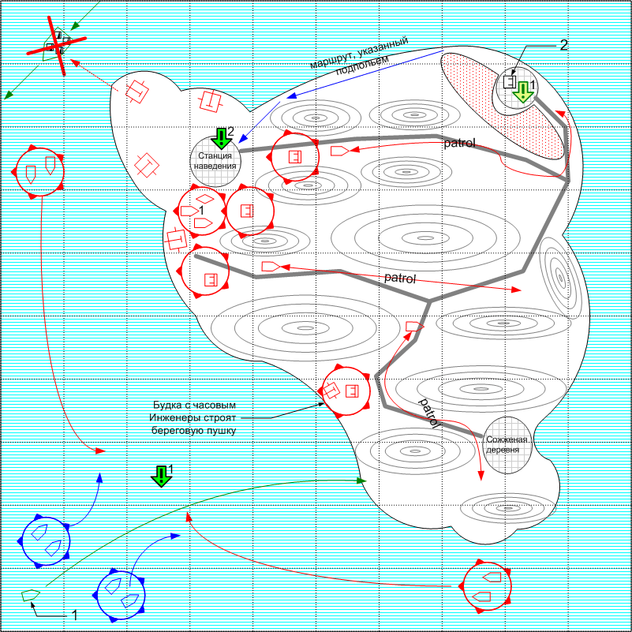
Размер: 10х10
Местность: Остров в море, дождь, освещение ночное.

Войска игрока.
Стартовые войска:
Ship: 4 [Vosper]

Войска союзника.
Стартовые войска:
Ship: 1 [LST/LSI?]
Elite Infantry (в судне): 2 [GB Elite 1943]

Нейтральные войска.
Стартовые войска:
Main Infantry (сидят в домах): 4 [Special Greek] (пехотинцы английские, называются греческими сопротивленцами, вооружены плохо, взводы половинного состава, офицера нет)

Войска противника.
Стартовые войска:
Main Infantry: [German Main 1943]
AFV: [SdKfz 231]
Tank: [PzIIF]

Основные задания.
- Обеспечить эскорт десантного судна. Связать боем катера противника. Условие выполнения: десантное судно (1) высадило пехоту. Условие провала: десантное судно (1) уничтожено. Результат выполнения: высаженная пехота даётся игроку (через ChangePlayer), катера становятся союзными или нейтральными (через ChangePlayer), уплывают к краю карты (через swarm) и удаляются. Cmd, GetNUnitsInScriptGroup, GetNScriptUnitsInArea.
- Уничтожить станцию наведения. Условие выдачи: выполнено задание 1. Условие выполнения: соответствующее здание (станция наведения) уничтожено. Условие провала: уничтожены все принадлежащие игроку войска. GetObjectHPs, GetNUnitsInScriptGroup.

Дополнительные задания.
- Вступить в контакт с греческим «сопротивлением». Условие выполнения: пехота игрока обошла все здания, в которых сидит пехота (2). Условие провала: убит хотя бы один пехотинец из группы (2), до того, как её дадут игроку. Результат выполнения: из зданий выходят все взводы группы (2) и даются игроку (через ChangePlayer), подсвечиваются (через ViewZone) точки на карте. ChangePlayer, ViewZone, GetNUnitsInScriptGroup.
Бонус за выполнение:
Набор ополчения и указание маршрута в обход постов и патрулей противника.

Дополнительная информация.
Союзная баржа с десантниками едет автоматически. Часть вражеских катеров атакуют только баржу.
После высадки катера отнимаются у игрока, а взамен даётся пехота.
Если любой юнит противника на острове обнаруживает войска игрока или труп своего юнита, то поднимается тревога и по всему острову начинает носиться группа (1) и создаются дополнительные патрули.

